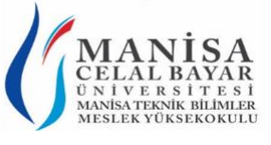

İNŞAAT BÖLÜMÜ GİRİŞİMCİLİK KERMESİ
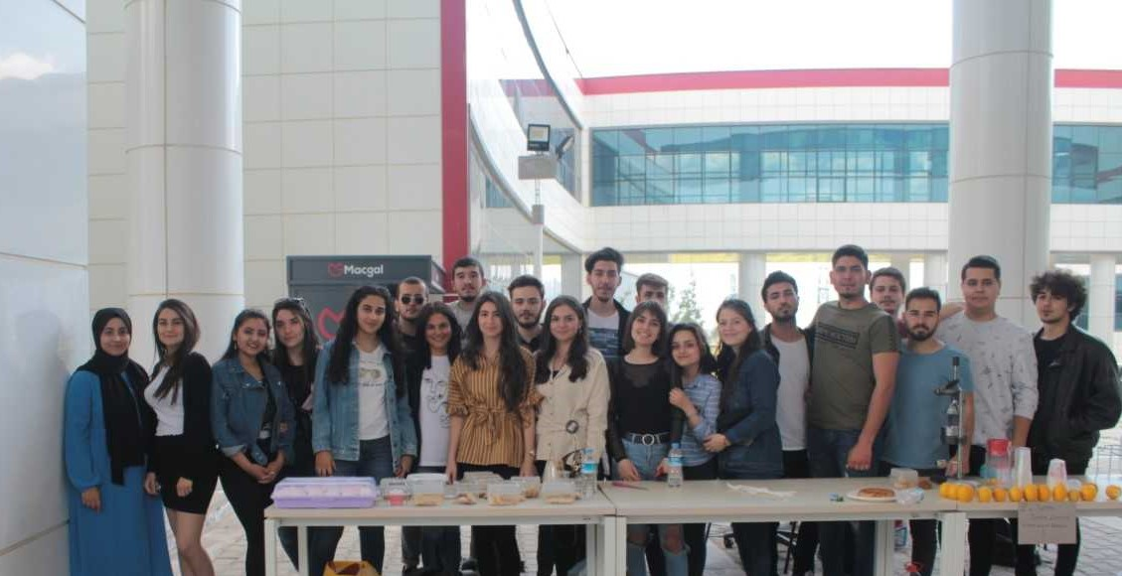
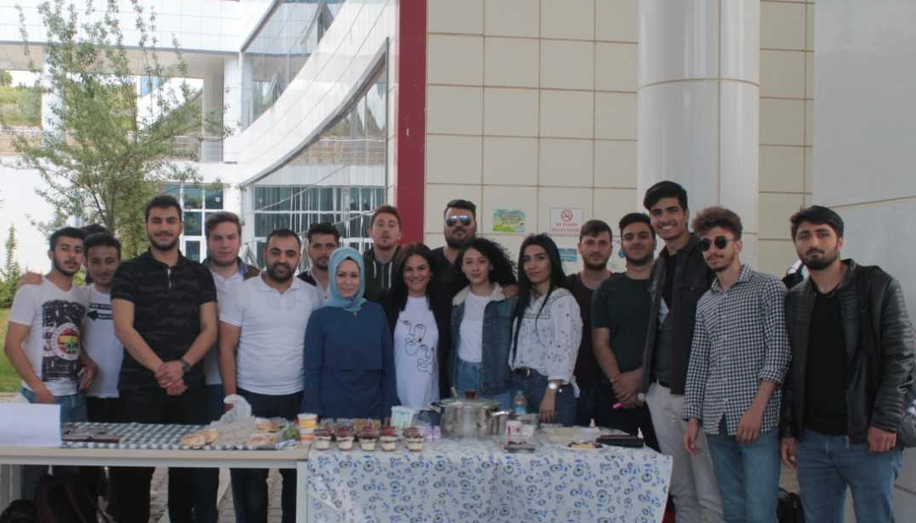
İnşaat Bölümü öğrencileri tarafından 2 Mayıs Perşembe günü “Girişimcilik Kermesi” düzenlenmiştir. Dr.Öğr.Üyesi Begüm Yurdanur DAĞLI tarafından ders kapsamında verilen iş modeli (pazar araştırması, pazarlama planı) ve iş planı (üretim, yönetim, finansal plan) kavramlarının uygulamalı olarak işlenmesi amacı ile gerçekleştirilen atölye çalışması, öğrencilerin yoğun ilgisi ile başarılı şekilde sonuçlandırılmıştır.

